考试自适应系统测试报告

2019.12

**Copyright © 2019**

**All rights reserved**

目录

1 测试原则及报告 1

1.1 测试目的 1

1.2 目标人员 1

1.3 软件运行环境 1

1.4 测试开始条件 1

1.5 缺陷划分标准 1

1.6 读者对象 2

1.7 术语解释 2

1.8 测试报告 2

2 测试配置要求 4

2.1 网络环境 4

2.1.1 网络硬件 4

2.1.2 网络软件 4

2.2 服务器环境 4

2.2.1 服务器硬件 4

2.2.2 数据库服务器硬件 5

2.3 测试机环境 5

2.4 测试工具 4

2.5 测试范围 4

3 功能测试用例 4

3.1 账户管理 4

3.1.1 登录 4

3.1.2 注册 4

3.1.3 个人信息 4

3.2 测试管理 4

3.2.1 练习 4

3.2.2 考试 5

3.3 出试卷 5

3.4 历史记录 5

3.4.1 出题记录 4

3.4.2 考试记录 5

3.4.3 练习记录 4

# 测试原则及报告

## 测试目的

此规范作为验收“考试自适应系统”测试标准。

## 目标人员

测试人员，项目经理，客户项目相关人员。

## 软件运行环境

“试自适应系统适用于”windows系统，mas系统

## 测试开始条件

试自适应系统测试到达发布标准，并提交审批

## 缺陷划分标准

根据本测试规范中测试用例执行测试过程中发现的缺陷，请按以下标准划分缺陷严重性：

1. 严重问题：由于需求、设计错误导致流程和流程控制存在重大错误，与现有政策法规或实务惯例的规定（约定）有明显冲突；由于设计错误严重削弱软件处理事务的能力；由于编码错误导致骨干流程不可用。
2. 一般问题：局部功能无法正常使用，但不影响软件整体流程的实现；无法满足可以预料到的特殊应用；软件功能的实现过程中弹出未控制的系统错误提示，导致流程中断。
3. 轻度问题：功能虽然能够正常使用，但由于实现过程中缺乏容错性，不能对设计边界以外（甚至边界本身）的数据或操作做出正确的响应，导致程序整体不稳定；运行过程中弹出未控制的系统提示，但不影响流程继续。

④细微问题：处理过程中出现的对实现功能没有影响的缺陷；经过说明，用户可以较容易理解并且不影响用户使用的；实质上与软件实现需求无关的。

## 读者对象

本方案的主要读者为软件开发项目管理者、软件工程师、系统维护工程师、测试工程师、客户代表、实施人员。

## 术语解释

1）响应时间：客户端从给服务器发送一个请求开始直到完全接收了服务器反馈信息为止，这期间所用的时间称为响应时间。

2）吞吐率：即应用系统在单位时间内完成的交易量，也就是在单位时间内，应用系统针对不同的负载压力，所能完成的交易数量。

3）点击率：每秒钟用户向Web服务器提交的HTTP请求数。

## 测试报告

|  |  |  |  |
| --- | --- | --- | --- |
| **用例ID** | **发现的软件缺陷、问题和建议等** | **缺陷严重性** | **测试结果** |
| 001 | 无 | 无 | 通过 |
| 002 | 无 | 无 | 通过 |
| 003 | 无 | 无 | 通过 |
| 004 | 无 | 无 | 通过 |
| 005 | 无 | 无 | 通过 |
| 006 | 无 | 无 | 通过 |
| 007 | 无 | 无 | 通过 |
| 008 | 无 | 无 | 通过 |
| 009 | 无 | 无 | 通过 |
| 010 | 无 | 无 | 通过 |
| 011 | 无 | 无 | 通过 |
| 012 | 无 | 无 | 通过 |  |  |  |  |
| 013 | 无 | 无 | 通过 |  |  |  |  |
| 014 | 无 | 无 | 通过 |  |  |  |  |
| 015 | 无 | 无 | 通过 |  |  |  |  |
| 016 | 无 | 无 | 通过 |  |  |  |  |
| 017 | 无 | 无 | 通过 |  |  |  |  |
| 018 | 无 | 无 | 通过 |  |  |  |  |
| 019 | 无 | 无 | 通过 |  |  |  |  |
| 020 | 无 | 无 | 通过 |  |  |  |  |
| 021 | 无 | 无 | 通过 |  |  |  |  |
| 022 | 无 | 无 | 通过 |  |  |  |  |
| 023 | 无 | 无 | 通过 |  |  |  |  |

测试报告总结

|  |  |  |  |  |  |
| --- | --- | --- | --- | --- | --- |
| **测试总结** | | | | | |
|  | 严重问题 | 一般问题 | | 轻度问题 | 细微问题 |
| 数量： | 0 | 0 | | 0 | 1 |
| 结论: | 测试通过 | | | | |
| 验收方签字:  签字时间： | | | 开发方签字:  签字时间： | | |

注：请验收方在“结论”一行填写清楚产品是否达到正式发布标准。

# 测试配置要求

## 网络环境

### 网络硬件



### 网络软件

Windows自带

## 服务器硬件

### 应用服务器硬件

* 服务器数量：1台
* 服务器硬件配置：品牌：华硕

内存：3.00G

Xeon E5405 2.33

硬盘：280G

### 数据库服务器硬件

* 服务器数量：1台
* 服务器硬件配置：品牌：华硕

内存：4G

Xeon E5405 2.0

硬盘：1280G

## 测试机环境

* 操作系统：windowsXPSP2
* 测试机数量：5台
* CPU：2.4G
* 内存：1.5G
* 浏览器：IE 6.0

## 测试工具

|  |  |  |  |
| --- | --- | --- | --- |
| 类型 | 工具 | 产商 | 版本 |
| 测试流程管理 | BUGFREE |  | 2.0 |
| 缺陷报告跟踪 | BUGFREE |  | 2.0 |
| 性能测试 | LoadRunner | Mercury | 8.1 |
| 数据库监控工具 | Spotlight | Quest software | 5.0 |

## 测试范围

各个测试阶段的范围不同，整个测试阶段覆盖了软件系统的所有业务和功能单据：

1. 单元测试和功能测试阶段，测试范围是软件系统的主业务单据和路径；
2. 集成测试阶段，测试范围覆盖了所有的模块接口和数据接口；
3. 系统测试阶段覆盖了整个业务的数据流程。

# 3 功能测试用例

## 3.1账户管理

### 3.1.1登录

|  |  |  |  |
| --- | --- | --- | --- |
| **应用名称** | 登录 | | |
| **用例名称** | **登录** | **ID** | 001 |
| **测试步骤** | 1. 用户通过关键字搜索或APP　STORE的栏目导航定位到此应用程序详细介绍页面。 2. 点击“登录”，进去登录 | | |
| **预期结果** | 用户进入主界面 | | |
| **实际结果**  **（通过或失败）** | 测试通过。 | | |
| **备注** |  | | |
| **图片展示** | login | | |

### 卸载联合时空网

|  |  |  |  |
| --- | --- | --- | --- |
| **应用名称** | 联合时空网 | | |
| **用例名称** | 卸载联合时空网 | **ID** | 002 |
| **测试步骤** | 1. 从手机中卸载联合时空网；。 2. 用户通过关键字搜索或APP　STORE的栏目导航定位到此应用程序详细介绍页面。点击“免费”并“安装”。 | | |
| **预期结果** | 1-2.应用能够被成功卸载，并再次成功安装。 | | |
| **实际结果**  **（通过或失败）** | 测试通过。 | | |
| **备注** |  | | |

## 启动和退出

### 启动应用

|  |  |  |  |
| --- | --- | --- | --- |
| **应用名称** | 联合时空网 | | |
| **用例名称** | 首次启动联合时空网 | **ID** | 003 |
| **测试步骤** | 1.首次联合时空网。 | | |
| **预期结果** | 1.检查闪屏图片，闪屏及数量显示完好准确。  2.闪屏结束进入主页面。  3.默认显示【时事热点】标签，并可以切换到其他标签。 | | |
| **实际结果**  **（通过或失败）** | 测试通过。 | | |
| **备注** | 由于3G iphone内存低，因此在3G iphone上安装4.0版本操作系统会造成操作系统及应用运行速度变慢。 | | |

### 退出应用

|  |  |  |  |
| --- | --- | --- | --- |
| **应用名称** | 联合时空网 | | |
| **用例名称** | 退出联合时空网 | **ID** | 004 |
| **测试步骤** | 1. 点击手机中键。 2. 双击中键，长按应用，按红叉。 | | |
| **预期结果** | 1. 退出应用。 2. 应用被挂起。 3. 退出应用。 | | |
| **实际结果**  **（通过或失败）** | 测试通过。 | | |
| **备注** |  | | |

## 功能测试

### 标签切换

|  |  |  |  |
| --- | --- | --- | --- |
| **应用名称** | 联合时空网 | | |
| **用例名称** | 标签切换 | **ID** | 005 |
| **测试步骤** | 1. 在程序下方切换标签，如点击【资讯中心】。 | | |
| **预期结果** | 1. 界面由【时事热点】切换到【资讯中心】。 | | |
| **实际结果**  **（通过或失败）** | 测试通过。 | | |
| **备注** |  | | |



### 资讯缩略图滑动、翻页

|  |  |  |  |
| --- | --- | --- | --- |
| **应用名称** | 联合时空网 | | |
| **用例名称** | 资讯缩略图滑动、翻页 | **ID** | 006 |
| **测试步骤** | 1.在【时事热点】页面滑动资讯缩略图。  2.在当前页的最后一条时继续向左滑动。  3.在最后一页的最后一条时继续向左滑动。 | | |
| **预期结果** | 4.无网络情况下滑动。  1.缩略图可以左右滑动。  2.联网获更多内容，显示LOADING状态标识，LOADING结束后显示新的缩略图。  3.提示已经是最后一页。  4.当滑动到需要联网时，提示连接失败。 | | |
| **实际结果**  **（通过或失败）** | 测试通过。 | | |
| **备注** |  | | |

### 资讯详情

|  |  |  |  |
| --- | --- | --- | --- |
| **应用名称** | 联合时空网 | | |
| **用例名称** | 资讯详情 | **ID** | 007 |
| **测试步骤** | 在时事热点中点击一条资讯的缩略图。 | | |
| **预期结果** | 1. 功能导航条左右两侧的功能按钮分别是返回按钮、和上一条/下一条按钮。 2. 资讯详细的展示，包括内容区域最上端的资讯标题，资讯标题居中显示；接着是显示资讯原图片；下面是资讯正文及相关热点评论显示。 | | |
| **实际结果**  **（通过或失败）** | 测试通过。 | | |
| **备注** | 由于3G iphone内存低，因此在3G iphone上安装4.0版本操作系统会造成系统及应用运行速度变慢。 | | |

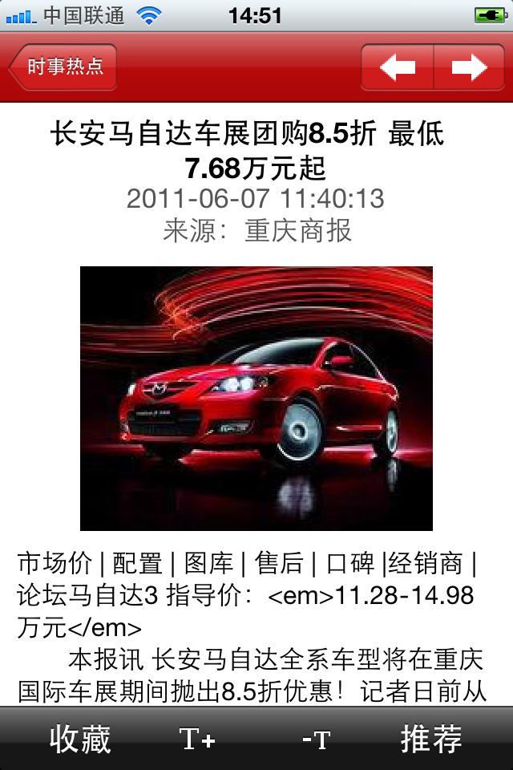

### 返回按钮

|  |  |  |  |
| --- | --- | --- | --- |
| **应用名称** | 联合时空网 | | |
| **用例名称** | 返回按钮 | **ID** | 008 |
| **测试步骤** | 在资讯详情界面点击返回按钮。 | | |
| **预期结果** | 返回到【时事热点】界面。 | | |
| **实际结果**  **（通过或失败）** | 测试通过。 | | |
| **备注** |  | | |



### 资讯详情翻页

|  |  |  |  |
| --- | --- | --- | --- |
| **应用名称** | 联合时空网 | | |
| **用例名称** | 资讯详情翻页 | **ID** | 009 |
| **测试步骤** | 在资讯详情界面点击点击上一个或下一个按钮。 | | |
| **预期结果** | 1.可以浏览当前栏目中所有资讯。在联网获取内容时，内容区有LOADING状态标识。  2.当前是第一页时点击上一个则提示已经是第一页；当前是最后一页时点击下一个则提示已经是最后一页。 | | |
| **实际结果**  **（通过或失败）** | 测试通过。 | | |
| **备注** |  | | |



### 资讯图片保存

|  |  |  |  |
| --- | --- | --- | --- |
| **应用名称** | 联合时空网 | | |
| **用例名称** | 资讯图片保存 | **ID** | 010 |
| **测试步骤** | 1.在资讯详情界面双击图片。  2.反复点击屏幕中间。  3.检查各个按钮功能。  4.左/右滑动。 | | |
| **预期结果** | 1.进入这张图片的大图页。  2.点击屏幕中间时，功能按钮出现/消失。  3.图片顶部显示导航栏，在导航栏左侧是返回按钮。底部出现功能条，包括：功能按键“**i**”。功能按键包括：下载图片、用电子邮件发送图片，取消。  返回：返回资讯详情页面。  下载图片：将图片保存到【我的图片】。  用电子邮件发送图片：调出电子邮件编辑界面，并把图片放入到邮件正文中，等待用户指定收件人。  取消：功能菜单将消失，回到全屏图片。  **i**：切换到图片的文字介绍页面。 | | |
| **实际结果**  **（通过或失败）** | 测试通过。 | | |
| **备注** |  | | |

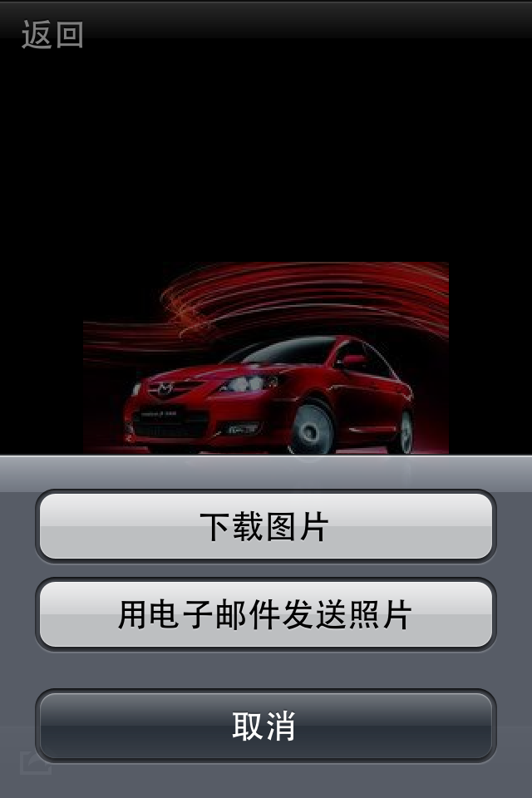

### 资讯收藏

|  |  |  |  |
| --- | --- | --- | --- |
| **应用名称** | 联合时空网 | | |
| **用例名称** | 资讯收藏 | **ID** | 011 |
| **测试步骤** | 1. 在资讯详情界面点击【收藏】。 | | |
| **预期结果** | 1.提示“收藏成功”。  2.收藏过的内容详情界面“收藏”按钮消失。 | | |
| **实际结果**  **（通过或失败）** | 测试通过。 | | |
| **备注** |  | | |

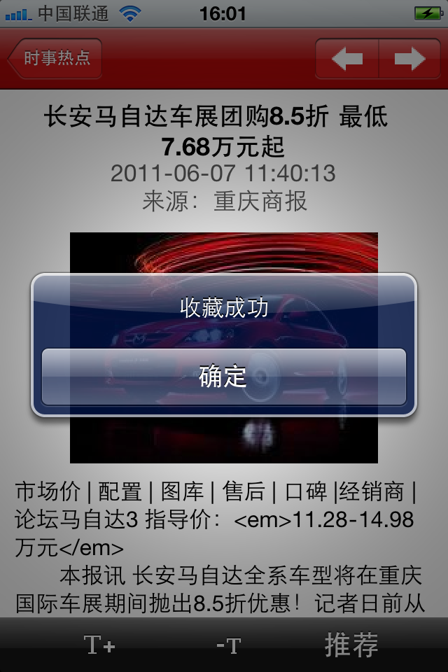

### 资讯分享

|  |  |  |  |
| --- | --- | --- | --- |
| **应用名称** | 联合时空网 | | |
| **用例名称** | 资讯分享 | **ID** | 012 |
| **测试步骤** | 1. 在资讯详情界面点击【推荐】。 2. 输入被推荐人的邮箱地址，并点击【发送】。 | | |
| **预期结果** | 1.跳转到邮件编辑页面，并自动加载文本到邮件正文和主题部分。  2.邮件发送成功。 | | |
| **实际结果**  **（通过或失败）** | 测试通过。 | | |
| **备注** |  | | |

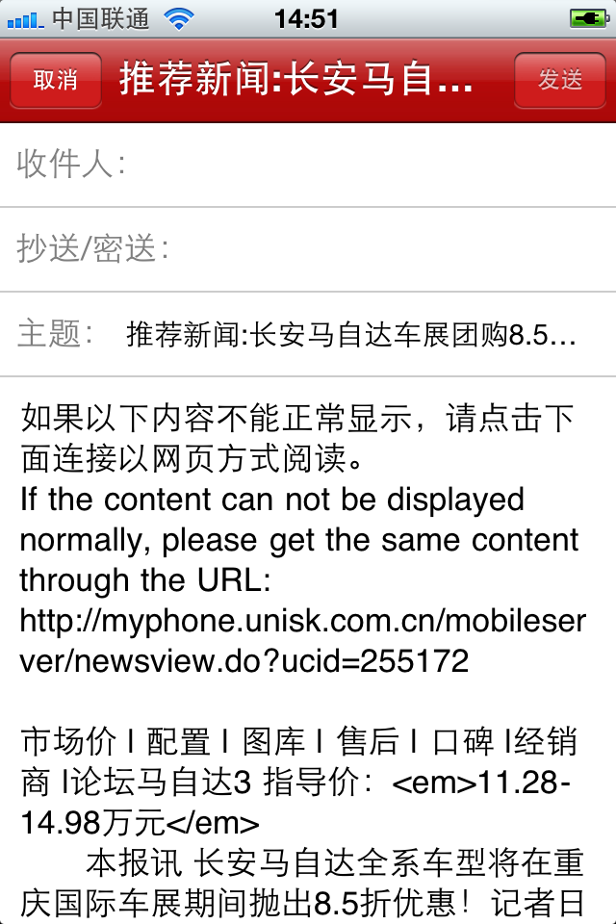

### 资讯字体修改

|  |  |  |  |
| --- | --- | --- | --- |
| **应用名称** | 联合时空网 | | |
| **用例名称** | 资讯字体修改 | **ID** | 013 |
| **测试步骤** | 1.在资讯详情界面点击【T+】。  2.在资讯详情界面点击【-T】。 | | |
| **预期结果** | 1.文章的标题、正文字体变大。  2.文章的标题、正文字体变小。 | | |
| **实际结果**  **（通过或失败）** | 测试通过。 | | |
| **备注** | 字体最大及最小值受限于手机本身。 | | |



### 资讯评论

|  |  |  |  |
| --- | --- | --- | --- |
| **应用名称** | 联合时空网 | | |
| **用例名称** | 资讯评论 | **ID** | 014 |
| **测试步骤** | 1.在资讯详情界面点击【更多评论】。  2.点击【发表评论】。  3.输入用户名和正文，点击【完成】。 | | |
| **预期结果** | 1.进入评论页面，每个用户的评论内容是以一个矩形块显示；一个矩形块可分两部分，上面显示昵称，下面显示评论内容。若匿名发表，昵称部分显示为“热心读者”。对于评论，是有审核机制的。只有通过审核的评论予以显示在“更多评论”页面。  2.进入评论编辑界面。  3.提示“评论成功”，在CMS中显示该条评论。 | | |
| **实际结果**  **（通过或失败）** | 测试通过。 | | |
| **备注** |  | | |

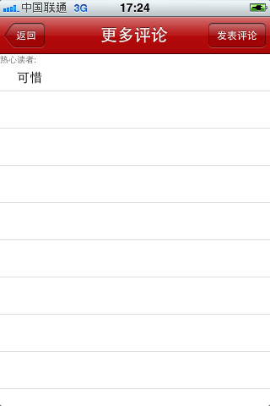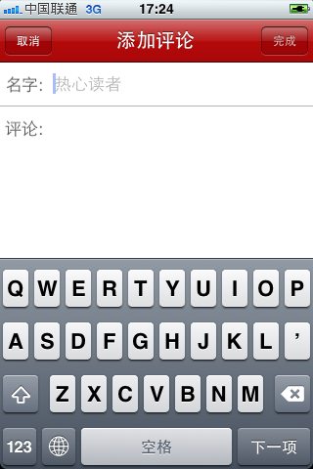

### 资讯热点评论

|  |  |  |  |
| --- | --- | --- | --- |
| **应用名称** | 联合时空网 | | |
| **用例名称** | 资讯热点评论 | **ID** | 015 |
| **测试步骤** | 1.发表一条评论。  2.在CMS中审核通过并设为精华。 | | |
| **预期结果** | 1.提示“评论成功”，在CMS中显示该条评论。  2.在这条资讯的详情页面可以看到这条评论。 | | |
| **实际结果**  **（通过或失败）** | 测试通过。 | | |
| **备注** |  | | |

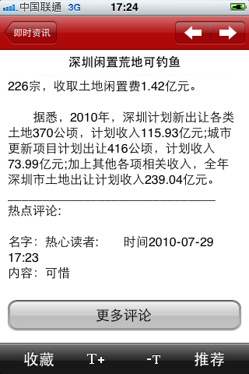

### 资讯中心资讯标题滑动、翻页

|  |  |  |  |
| --- | --- | --- | --- |
| **应用名称** | 联合时空网 | | |
| **用例名称** | 资讯中心资讯标题滑动、翻页 | **ID** | 016 |
| **测试步骤** | 1.点击【资讯中心】标签。  2.点击“新闻播报”。  3.点击一条资讯。  4.拖动资讯标题列表到最下，点击“更多”。  5.无网络情况下滑动。 | | |
| **预期结果** | 1.进入资讯中心页面，显示各份报纸名称。  2.进入财经文摘页面，每条资讯占一行，左面是缩略图，右面是资讯标题和摘要。  3.进入该资讯的详情页面。  4.联网获更多内容，显示LOADING状态标识，LOADING结束后显示新的缩略图。当所有内容全部显示后，再点击“更多”则提示已经是最后一页。  5.当点击“更多”时，提示连接失败。 | | |
| **实际结果**  **（通过或失败）** | 测试通过。 | | |
| **备注** |  | | |

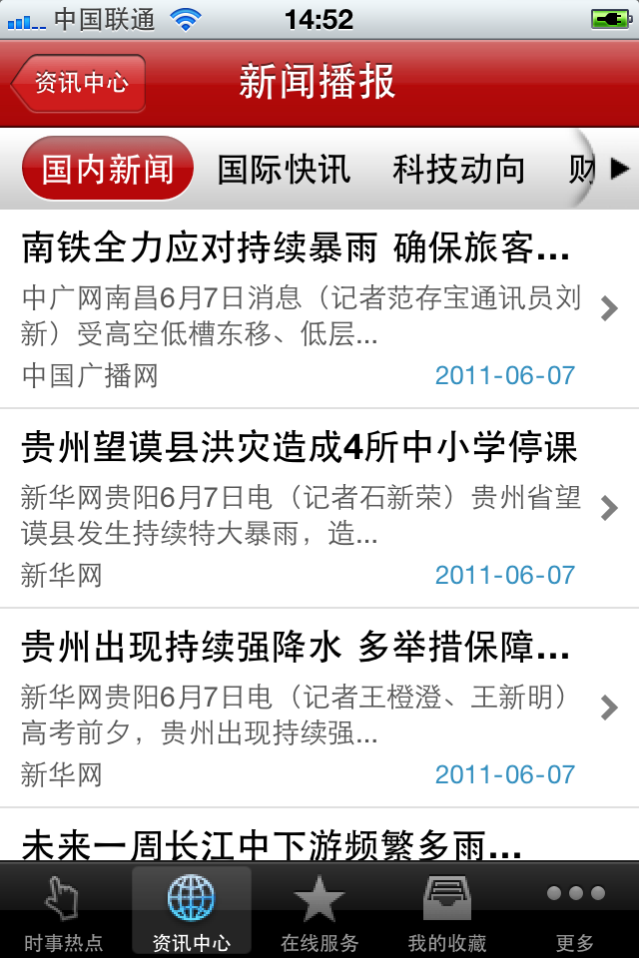

### 在线服务

|  |  |  |  |
| --- | --- | --- | --- |
| **应用名称** | 联合时空网 | | |
| **用例名称** | 在线服务 | **ID** | 017 |
| **测试步骤** | 1.点击【在线服务】。  2.点击网页内容。  3.点击返回按钮。 | | |
| **预期结果** | 1.在应用中打开联合时空WEB页面。  2.像浏览器一样正常跳转，但不退出客户端。  3.返回到上一级。 | | |
| **实际结果**  **（通过或失败）** | 测试通过。 | | |
| **备注** |  | | |

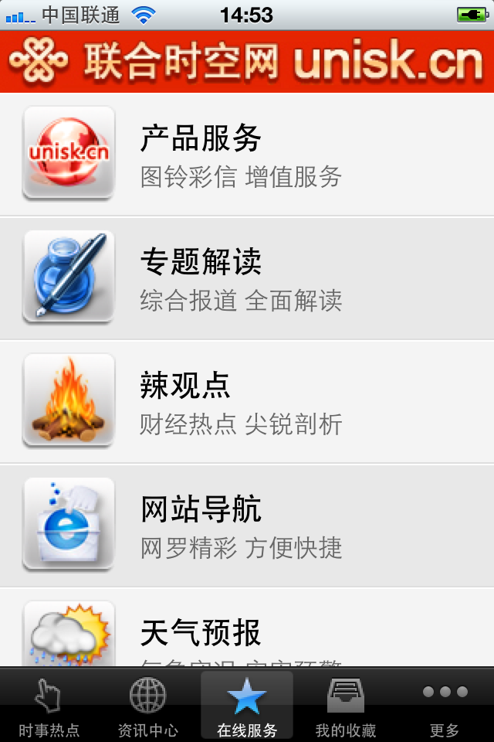

### 视频详情

|  |  |  |  |
| --- | --- | --- | --- |
| **应用名称** | 联合时空网 | | |
| **用例名称** | 视频详情 | **ID** | 018 |
| **测试步骤** | 1.点击【资讯中心】，选择【网尚影视】。  2.进入视频频道，点击一张缩略图。  3.点击“观看”。  4.点击“下载”。 | | |
| **预期结果** | 1.进入视频中心，VIEW方式与资讯中心一致。  2.弹出页面，显示按钮“观看”及“下载”。  观看:点击进入视频播放页面，待下载结束后开始播放。  下载：点击提示已开始下载，下载任务在下载管理中显示，待下载结束后视频保存在【我的视频】中。  3.进入播放页面，点击屏幕时在画面顶部出现导航栏，在导航栏左侧是完成按钮。底部出现功能条，它包括：开始，暂停，前进，后退。  4.任务开始下载，带下载结束后视频保存在【我的视频】中；在【视频】中心中再次点击这个视频时，弹出的页面变成“播放”和“取消”。 | | |
| **实际结果**  **（通过或失败）** | 测试通过。 | | |
| **备注** | 在线插放的流畅程度取决于当前的网络情况。 | | |

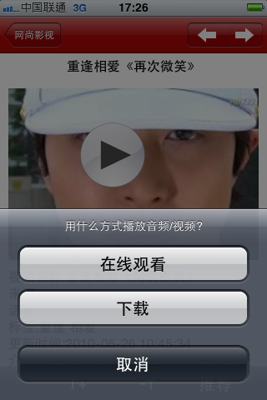



### 我的收藏

|  |  |  |  |
| --- | --- | --- | --- |
| **应用名称** | 联合时空网 | | |
| **用例名称** | 我的收藏 | **ID** | 019 |
| **测试步骤** | 点击【我的收藏】。 | | |
| **预期结果** | 以内容类别为分类，将本地所有内容分别保存到不同类别目录中。（类别分别是：资讯、图片、视频） 。 | | |
| **实际结果**  **（通过或失败）** | 测试通过。 | | |
| **备注** |  | | |

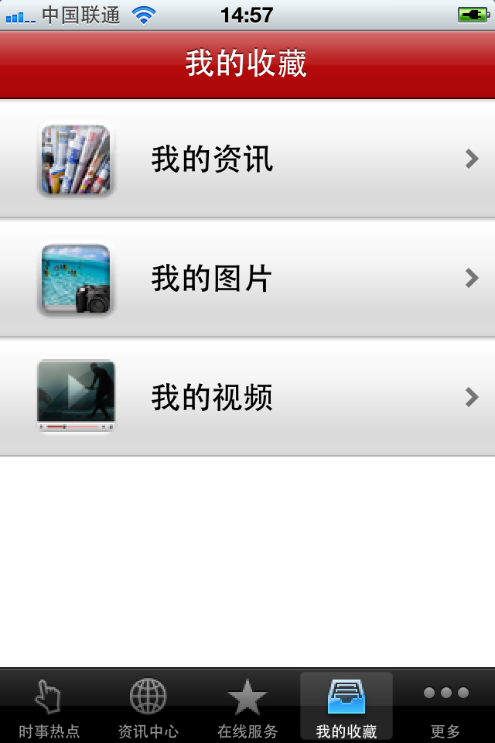

### 我的资讯

|  |  |  |  |
| --- | --- | --- | --- |
| **应用名称** | 联合时空网 | | |
| **用例名称** | 我的资讯 | **ID** | 020 |
| **测试步骤** | 1.点击【我的收藏】，再点击【我的资讯】。  2.点击“编辑”按钮。  3.点击一条资讯。 | | |
| **预期结果** | 1.在此查看所有已下载的资讯；每条资讯占一行。  2.进入编辑模式，每条资讯对应一个红叉子按钮；点击某个红叉子，则对应资讯从【我的资讯】中删除；拖动某条资讯可以改变排列顺序；点击【完成】则退出编辑模式。  3.进入资讯详情页面；功能导航条左右两侧的功能按钮分别是返回按钮、和上一条/下一条按钮；资讯详细的展示，包括内容区域最上端的资讯标题，资讯标题居中显示；接着是显示资讯原图片；下面是资讯正文。 | | |
| **实际结果**  **（通过或失败）** | 测试通过。 | | |
| **备注** |  | | |

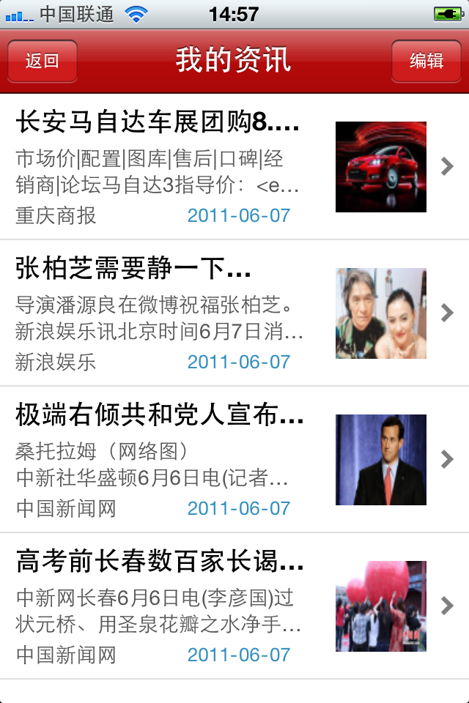

### 我的图片

|  |  |  |  |
| --- | --- | --- | --- |
| **应用名称** | 联合时空网 | | |
| **用例名称** | 我的图片 | **ID** | 021 |
| **测试步骤** | 1.点击【我的收藏】，再点击【我的图片】。  2.点击一张图片。  3.反复点击屏幕中间。  4.检查各个按钮功能。 | | |
| **预期结果** | 1.在此查看所有已下载的图片。  2.进入这张图片的大图页。  3.点击屏幕中间时，功能按钮出现/消失。  4.图片顶部显示导航栏，在导航栏左侧是返回按钮。底部出现功能条，包括：功能按键，上一张，下一张，i，删除。功能按键包括：用电子邮件发送图片，取消。  返回：返回【我的图片】。  用电子邮件发送图片：调出电子邮件编辑界面，并把图片放入到邮件正文中，等待用户指定收件人。  取消：功能菜单将消失，回到全屏图片。  上一张/下一张：翻页效果。  i：切换到图片的文字介绍页面。  删除：将这张图片从【我的图片】中删除。 | | |
| **实际结果**  **（通过或失败）** | 测试通过。 | | |
| **备注** |  | | |

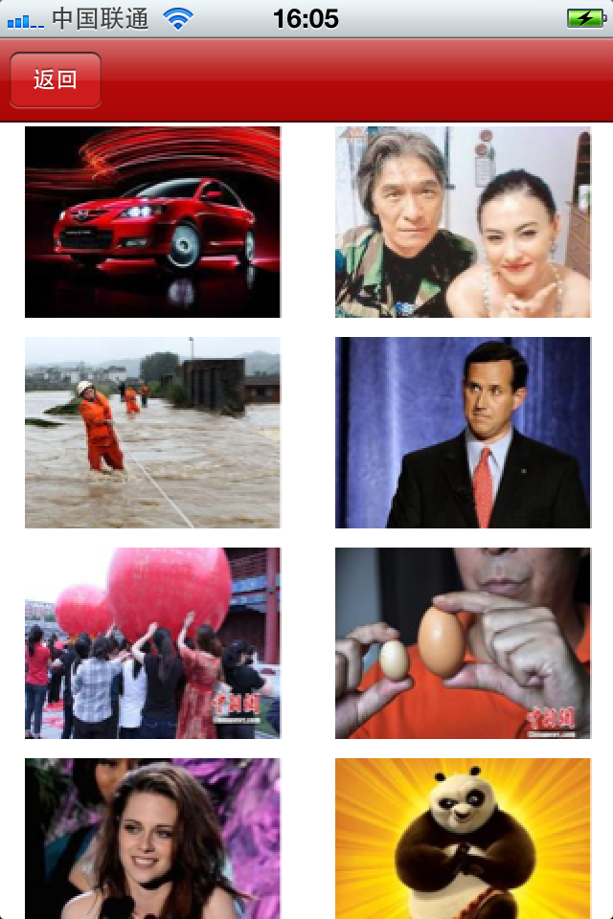

### 我的视频

|  |  |  |  |
| --- | --- | --- | --- |
| **应用名称** | 联合时空网 | | |
| **用例名称** | 我的视频 | **ID** | 022 |
| **测试步骤** | 1.点击【我的收藏】，再点击【我的视频】。  2.点击“编辑”按钮。  3.点击一个视频。 | | |
| **预期结果** | 1.在此查看所有已下载的视频；每个视频占一行。  2.进入编辑模式，每个视频对应一个红叉子按钮；点击某个红叉子，则对应视频从【我的视频】中删除；拖动某个视频可以改变排列顺序；点击【完成】则退出编辑模式。  3. 进入播放模式；点击屏幕时在画面顶部出现导航栏，在导航栏左侧是完成按钮，点击【完成】则返回【我的视频】。底部出现功能条，它包括：开始，暂停，前进，后退。 | | |
| **实际结果**  **（通过或失败）** | 测试通过。 | | |
| **备注** |  | | |

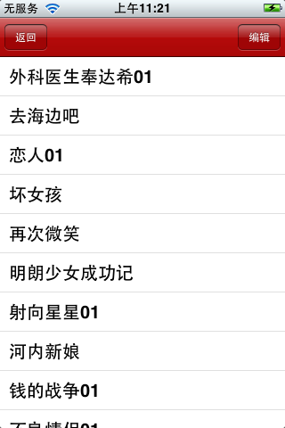

### 下载管理

|  |  |  |  |
| --- | --- | --- | --- |
| **应用名称** | 联合时空网 | | |
| **用例名称** | 下载管理 | **ID** | 023 |
| **测试步骤** | 1. 点击【更多】，再点击【下载管理】。 2. 选择一个任务，点击开始/暂停按钮。 3. 重启应用。 | | |
| **预期结果** | 1. 所有下载任务都将显示于此界面，当下载完成后自动消失。   2.可暂停或开始任意一个下载任务。  3.断点续传：当客户端再次启动后，或网络恢复后从上次下载中断处开始续继下载末完成的任务。 | | |
| **实际结果**  **（通过或失败）** | 测试通过。 | | |
| **备注** | 下载速度取决于当前的网络情况。 | | |

